**Duathlon**

Sommersporttag Schule Ettiswil

14. Juni 2022

**${firstname} ${lastname}**

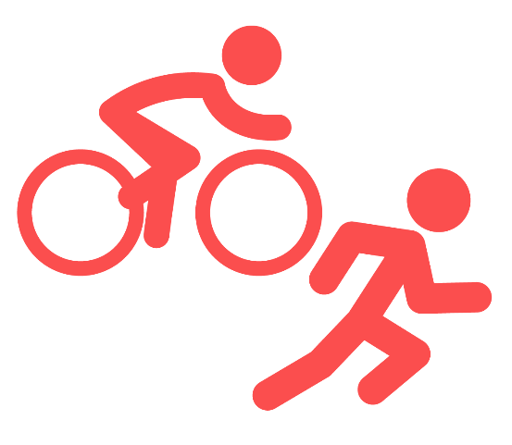

**${rank}. Rang**

Kategorie: ${category}

Zeit: ${time}

${firstname}, ganz herzliche Gratulation zu dieser tollen Leistung!

|  |  |  |
| --- | --- | --- |
| C:\Users\Marko\Downloads\Unterschrift_transparent.png |  |  |
| Marko Cupic |  | Beatrice Küttel |